16. 04. Klasa 2 bu
Czwartek
Stopniujemy przymiotniki
Dzień dobry!
Edukacja przyrodnicza
- Obejrzyj krótka prezentację https://slideplayer.pl/slide/8045698/
Jakie znasz pojazdy, które pływają po wodzie? Do czego wykorzystywane są poszczególne pojazdy wodne? Postaraj się zapamiętać nazwy pojazdów pływających.
- Weź kartę A 4 i wykonaj łódkę z papieru https://www.youtube.com/watch?v=mF3mUchYAi0 Po zrobieniu zadań wymyśl zabawę z łódką.
Edukacja polonistyczna
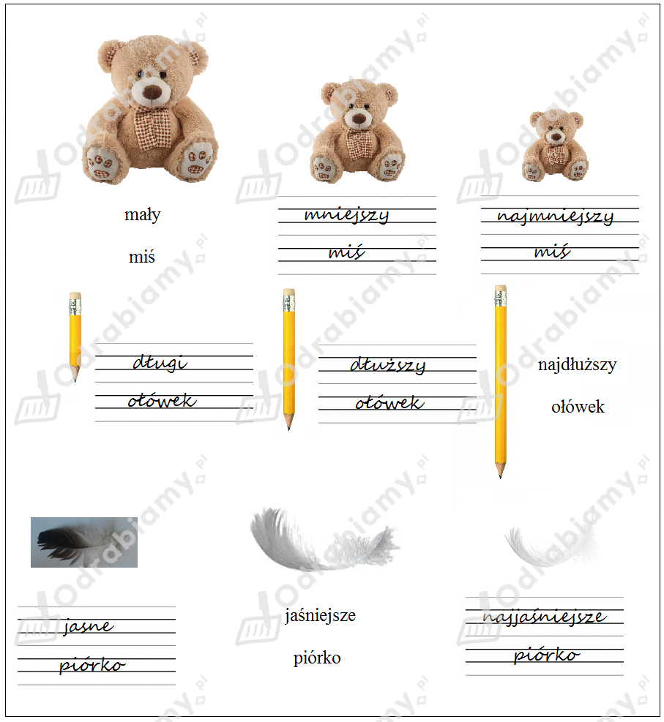
- Przyjrzy się ilustracjom. Zwróć uwagę w jaki sposób zostały ułożone misie, ołówki i piórka.

Zgadza się. Przedmioty ułożone są wg wielkości, długości i koloru. Pamiętasz na jakie pytania odpowiada przymiotnik? JAKI? JAKA? JAKI?
Miś – jaki? mały
mniejszy
najmniejszy

najdłuższy
Ołówek – jaki? dłuższy
długi

Zauważyłeś, że układanie tych przymiotników według wcześniejszych zasad przypomina wchodzenie lub schodzenie po stopniach? Nazywamy to STOPNIOWANIEM PRZYMIOTNIKÓW.
Otwórz zeszyt. Zapisz datę i temat : Stopniowanie przymiotników.
Jeśli masz możliwość wydrukuj wklejkę do zeszytu, jeśli nie – to starannie przepisz informację do zapamiętania.
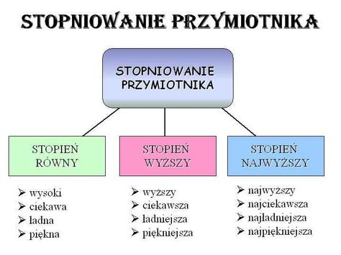

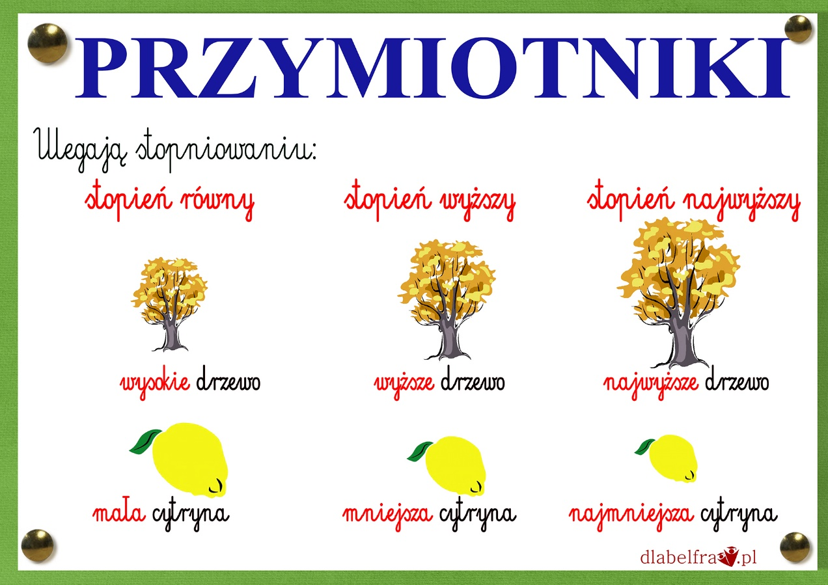

- Ćwiczenia .pol.-społ. s. 76 – 77. Wykonaj zadania utrwalające dzisiejsze wiadomości.
- Poćwicz http://pisupisu.pl/3/slowne-zabawy/stopniowanie-przymiotnikow-stopien-wyzszy

Czas na ruch: Ćwicz, śpiewając piosenkę dziecięcą Głowa ramiona kolana pięty BZYK.tv https://www.youtube.com/watch?v=30BVfTvlsrE

Edukacja matematyczna
- Dzisiaj będziesz doskonalił mnożenie i dzielenie. Wykonaj zadania ćw. mat.-przyr. s. 43 i 83.
- Dzień dobry! Przygotowałem dla Was zadanka z dziedziny sportu. Spróbujcie rozwiązać test. Możecie rozwiązania przesłać na moja skrzynkę gsajewicz@ssp72.pl
Pozdrawiam Was serdecznie! Trener Grzegorz Sajewicz.

QUIZ SPORTOWY
Jaką dyscyplinę sportu uprawia Robert Lewandowski ?
a) Bieg przez płotki
b) Piłkę nożną
c) Maraton
d) Pływanie

Jaki sport uprawiał Adam Małysz ?
a) skok wzwyż
b) kombinacje norweską
c) skoki narciarskie
d) slalom gigant

Jaki Polski sportowiec kojarzy ci się z „FORMUŁA 1” ?
a) Robert Korzeniowski
b) Kuba Giermaziak
c) Robert Lewandowski
d) Robert Kubica

Gdzie odbyły się pierwsze nowożytne Igrzyska Olimpijskie ?
a) Wrocław
b) Warszawa
c) Szczecin
d) Ateny
Jaki sport zawodowo uprawiał Marcin Gortat ?
a) piłkę nożną
b) piłkę koszykową
c) piłkę siatkową
d) piłkę ręczną

Miłego dnia
Elżbieta Trubiłło

